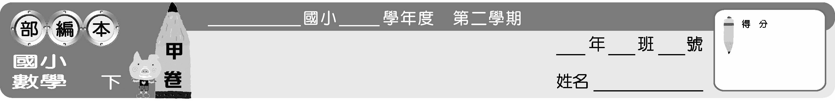
第二次定期考查
5
第5章～第9章

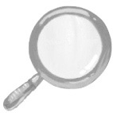
一 填填看：(每格3分，共27分)
1. 24.123公噸＝ 24123 公斤
＝ 24123000 公克
2. 平方公里＝ 250000 平方公尺
3. 7日21時＝日
4. 分＝ 33 秒
5. 0.00271立方公尺＝ 2710 立方公分
6. 15.7公畝＝ 0.157 公頃
＝ 0.00157 平方公里
7. 2470毫米＝ 247 公分

二 寫成直式算算看：(每題4分，共16分)
1. 0.11×0.25＝0.0275 | 2. 1.47×3.5＝5.145
3. 0.253÷11＝0.023 | 4. 3.99÷19＝0.21
三 算算看：(每小題4分，共32分)
1. 用約分的方法計算22.4÷16。
22.4÷16＝1.4
答：1.4

2. 用約分的方法計算6.4÷5×0.125。(0.125＝)
6.4÷5×0.125＝0.16
答：0.16

3. 公里大概是多少公尺？(用四捨五入法取商的概數到個位)
1公里＝1000公尺
1000×＝1000÷9＝111.1… ≒111

答：大概111公尺
4. 將0.4公尺平分成1000份，每一份長多少公分？
0.4÷1000＝0.0004
0.0004公尺＝0.04公分

答：0.04公分
5. 一本書原價是320元，在打折期間只賣208元，這本書打了幾折？
＝65%

答：65折
6. 求出下列算式中的b，並做驗算。
(1) b÷4＝
×4＝
驗算：÷4＝
答：b＝

(2) 7×b＝
÷7＝
驗算：7×＝
答：b＝
(3) 75＋b－34＝104
104＋34－75＝63
驗算：75＋63－34＝104
答：b＝63

四 做做看：(每題5分，共25分)
1. 阿峰平均一小時走3.3公里，他從家裡走到火車站花了0.85小時，請問阿峰家到火車站的距離是多少公里？
3.3×0.85＝2.805

答：2.805公里

2. 右圖的圖形，依據圖上
標示的長度，計算出它
的面積。
正方形：10.5×10.5＝110.25
三角形：10.5×(17.5－10.5)×
單位：公分
＝36.75
110.25＋36.75＝147

答：147平方公分

3. 新興國小的校地面積有1.3公頃，運動場占校地的0.4，請問運動場以外的校地是多少平方公尺？
1.3×(1－0.4)＝0.78
0.78公頃＝7800平方公尺

答：7800平方公尺

4. 半年前雅娟的體重是41公斤，現在是37公斤，請問半年內雅娟的體重大約減少了多少百分率？(用四捨五入法取商的概數到百分位，再化做百分率)
41－37＝4
4÷41＝0.097…≒0.10
0.1＝10%

答：大約10%

5. 蘋果盛產時，1公斤的價錢是非產季時的0.6倍，非產季時1公斤賣90元。請問蘋果盛產時1公斤便宜了多少元？
1－0.6＝0.4
90×0.4＝36

答：36元

